Anders Lugn och Birger Rexed

Lönsam, Hälsosam, Lyckosam

Ledarskap i någon form berör större delen av Sveriges befolkning. Ledarskap kan generera Lönsamhet, Hälsosamma och Lyckosamma organisationer och individer
Receptet är inte konstigt.Det visar företagsläkaren Birger Rexed och journalisten Anders Lugn i sin nya bok, Lönsam Hälsosam Lyckosam (Ekerlids Förlag).Genom att vända från problem till möjligheter frigörs effektivitet, och processen blir snabbare. Dessutom slipper man fastna i gamla surdegarLugn och Rexed påvisar ett ledarskap som förändras radikalt, från att vara reaktivt och kontrollerande till att vara aktivt och främjande.
- Det främjande ledarskapet bygger på personligt ansvarstagande och utgår alltid från frågan ”Hur ska det se ut när det är som bäst?”, säger Birger Rexed. Att vara främjande innebär att man söker det bästa i varje situation. Att främja innebär att man hjälper något bra att hända, istället för att bara stoppa det dålig.

· Tydliga mål
· Främjande ledarskap
· Främjande medarbetarskap
· Främjande kommunikation
· Främjande delaktighet

I boken beskrivs ett flertal exempel på hur företag förändrat sitt arbetssätt och vilka resultat som uppnåtts .

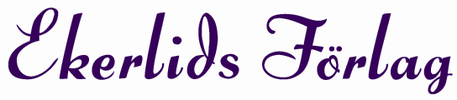

E-post info@ekerlids.com • Hemsida www.ekerlids.com

Lönsam, Hälsosam, Lyckosam
Anders Lugn och Birger Rexed
Utgivningsdag den 20 oktober 2009
Cirkapris i bokhandeln: 450 kronor
Recensionsex beställs på info@ekerlids.com

För kontakt med författarna ring Bertil Ekerlid på 070-6961057

